Зависимость текущего такта измерения при адаптивной временной дискретизации в случае восстановления сигнала экстраполяционным полиномом первой степени

С.В.Кавчук, Г.И.Ткаченко
Южный федеральный университет, Таганрог

Аннотация: Эффективность алгоритмов адаптивной временной дискретизации (АВД) определяется сжимаемостью сигнала. В целях теоретической оценки сжимаемости измерительных сигналов рассматривается зависимость текущего такта измерения при АВД от динамических свойств сигнала. Восстановление сигнала в процессе АВД производится экстраполяционным полиномом Тейлора 1-й степени. Качество аппроксимации устанавливается критерием равномерного приближения. Для структурной модели сигнала получена функциональная зависимость текущего такта измерения от структурных свойств сигнала, позволяющая на ее основе определять среднюю длительность такта измерения при АВД для расширенной области допустимой погрешности воспроизведения. В качестве примера приводятся результаты полученные в среде Mathcad, иллюстрирующие восстановление сигнала полиномом первой степени, дискретный фазовый график и соответствующий ему текущий такт измерения на фазовой плоскости.
Ключевые слова: Адаптивная временная дискретизация, такт измерения, структурные свойства сигнала, экстраполяция, погрешность воспроизведения.

Одним из методов сокращения измерительной информации на этапе аналого-цифрового преобразования непрерывных (аналоговых) сигналов является адаптивная временная дискретизация (АВД) [1 – 5]. Эффективность применения алгоритмов АВД по сравнению с равномерной временной дискретизацией (РВД) [3, 4, 6] в цифровых информационно-измерительных системах определяется коэффициентом сокращения числа отсчетов (сжатия), который зависит как от вида алгоритма АВД (инструмента), так и от способности сигнала (материала) к сжатию.
Для априорной оценки сжимаемости аналоговых сигналов $x(t)$ при равномерном критерии приближении нужно прежде всего определять зависимость текущего такта измерения τ при идеальной в смысле качества воспроизведения АВД от динамических свойств сигнала [6, 7].
В случае восстановления сигнала при АВД экстраполяционным полиномом Тейлора $T_{n}(t)$ n-ой степени и величине модуля допустимой погрешности воспроизведения $δ_{0}∈Δ_{1}$, принадлежащей области $Δ_{1}$ таких значений, при которых на каждом участке аппроксимации длительности $Δt$ производная сигнала (n+2)-го порядка $x^{(n+2)}(t)≃\text{const}, t∈[t_{i−1}, t_{i−1}+Δt]$, зависимость текущего такта измерения $τ=ψ_{э}(δ_{0},x_{н}^{(n+1)},x_{н}^{(n+2)})$ от структурных (фазовых) свойств сигнала определяется решением двух уравнений [8,9]:
$(n+1)!⋅x_{н}^{(n+2)}τ^{(n+2)}+(n+2)!⋅x_{н}^{(n+1)}τ^{(n+1)}−δ_{0}(n+1)!(n+2)!=0 \text{при} δ_{m}≻0;$ (1 а)
$(n+1)!⋅x_{н}^{(n+2)}τ^{(n+2)}+(n+2)!⋅x_{н}^{(n+1)}τ^{(n+1)}+δ_{0}(n+1)!(n+2)!=0 \text{при} δ_{m}≺0,$ (1 б)
где $x_{н}^{(n+1)}$ и $x_{н}^{(n+2)}$ значения (n+1)-ой и (n+2)-ой производных в начале каждого участка аппроксимации; $τ$ − текущий такт измерения, при котором текущая погрешность $δ(t_{i−1}−t)=x(t_{i−1}−t)−T_{n}(t_{i−1}−t)$ достигает своего максимального значения $δ_{m}=±δ_{0}$ в конце каждого участка экстраполяции при $t_{i−1}−t=τ=Δt$.
В общем виде уравнения (1) решить не представляется возможным. Поэтому ограничимся в отличие от [8] вторым распространенным на практике случаем − экстраполяция полиномом 1-й степени. Будем полагать, что любая точка фазовой траектории $[x^{(3)}(t),x^{(2)}(t)]$ структурной модели сигнала может быть началом участка аппроксимации длительности $Δt=τ$.
Экстраполяция полиномом 1-й степени. Пусть на каждом интервале аппроксимации воспроизведение сигнала производится экстраполяционным полиномом Тейлора $T_{1}(t^{'}), t^{'}∈Δt$ первого порядка (n = 1, рис. 5 б), модуль допустимой погрешности воспроизведения соответствует расширенной области ($δ_{0}∈Δ_{1}$). Требуется найти функциональную зависимость текущего такта измерения от структурных свойств сигнала при линейной экстраполяции (ЛЭ).
При n = 1 из уравнений (1 а, б) имеем
$x^{(3)}τ^{3}+3x^{(2)}τ^{2}−6δ_{0}=0 \text{при} δ_{m}≻0;$ (2 а)
$x^{(3)}τ^{3}+2x^{(2)}τ^{2}+6δ_{0}=0 \text{при} δ_{m}≺0;$ (2 б)
или, вводя новую переменную $z=τ+x^{(2)}/x^{(3)}$
$z^{3}+3p_{1}z+2q_{1}=0 \text{при} δ_{m}≻0;$ (3 а)
$z^{3}+2p_{2}τ^{2}+2q_{2}=0 \text{при} δ_{m}≺0,$ (3 б)
где коэффициенты $p_{1}=p_{2}=−\frac{{\left(x^{(2)}\right)}^{2}}{{\left(x^{(3)}\right)}^{2}}$; $q_{1}=\frac{{\left(x^{(2)}\right)}^{3}}{{\left(x^{(3)}\right)}^{3}}−\frac{3δ_{0}}{x^{(3)}}$; $q_{2}=\frac{{\left(x^{(2)}\right)}^{3}}{{\left(x^{(3)}\right)}^{3}}+\frac{3δ_{0}}{x^{(3)}}$.
Дискриминанты уравнений (2 а, б) соответственно равны
$D_{1}=q_{1}^{2}+p_{1}^{3}=3δ_{0}\left(−2{\left(x^{(2)}\right)}^{3}+3δ_{0}{\left(x^{(3)}\right)}^{2}\right)⋅{\left(x^{(3)}\right)}^{−4}$;
$D_{2}=q_{2}^{2}+p_{2}^{3}=3δ_{0}\left(2{\left(x^{(2)}\right)}^{3}+3δ_{0}{\left(x^{(3)}\right)}^{2}\right)⋅{\left(x^{(3)}\right)}^{−4}$.
Функциональная зависимость такта измерения при АВД от структурных свойств сигнала $τ=ψ_{э1}(δ_{0},x^{(2)},x^{(3)})$определяется действительным, положительным и наименьшим в случае неоднозначности решением (корнем) уравнений (2 а, б). Известно [10], что независимо от знака дискриминанта областью существования действительных корней вспомогательного кубического уравнения (3 а) или (3 б) является вся фазовая плоскость $X^{(3)}{\text{OX}}^{(2)}$. Однако число действительных корней k зависит от знака дискриминанта D (рис. 1 а, б, где $f(x^{(2)})=\sqrt{2{\left(x^{(2)}\right)}^{3}/3δ_{0}}$ и $f(x^{(2)})=\sqrt{−2{\left(x^{(2)}\right)}^{3}/3δ_{0}}$).
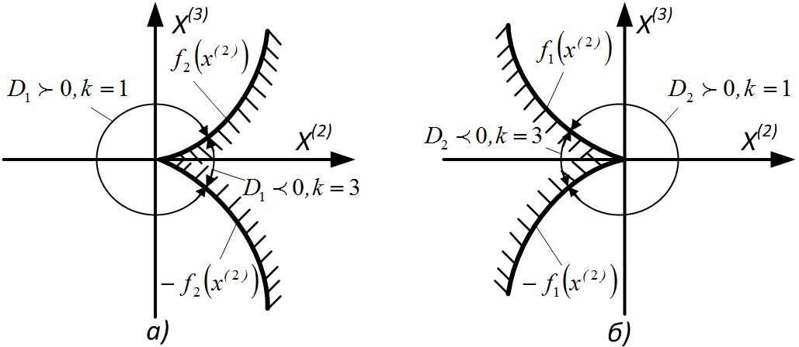
Рис. 1. Области и число действительных корней уравнений (2 а, б)
Решение каждого вспомогательного уравнения будем искать в наиболее удобной для анализа тригонометрической форме согласно соответствующей нашему случаю (p₁ = p₂= р < 0) табл. 1 [10], где α – вспомогательная величина и параметр $r=±\sqrt{\left|p\right|}$, причем знак r должен выбираться совпадающим со знаком q, что равносильно условию – $\text{ch}(α)≻0$ при D > О и $\text{cos}(α)≥0$ при D ≤ 0.
Таблица 1
р < 0
$$D=q_{1}^{2}+p_{1}^{3}≤0$$ | $$D=q_{1}^{2}+p_{1}^{3}≻0$$
$$\text{cos}(α)=q/r^{3}$$ | $$\text{ch}(α)=q/r^{3}$$
$$z_{1}=−2r⋅\text{cos}(α/3)$$  $$z_{2}=−2r⋅\text{cos}({\text{60}}^{0}−α/3)$$  $$z_{3}\text{=+}2r⋅\text{cos}({\text{60}}^{0}+α/3)$$ | $$z_{1}=−2r⋅\text{ch}(α/3)$$
Обозначим $r_{1}=−\sqrt{\left|p\right|}=−x^{(2)}/x^{(3)}$, $r_{2}\text{=+}\sqrt{\left|p\right|}=x^{(2)}/x^{(3)}$ и установим область существования r₁ и r₂ на фазовой плоскости соответственно для каждого уравнения. Тем самым, очевидно, будет найдена область существования каждого действительного решения вспомогательных уравнений (3 а, б), поскольку их корни выражаются через параметр r.
В тригонометрической форме уравнение (3 а) представляется в виде:
$\overset{\text{cos}(α_{4})=q_{1}/r_{2}^{3}=1−μ;}{\overbrace{\begin{aligned}\text{cos}(α_{3})=q_{1}/r_{1}^{3}=μ−1;\end{aligned}}}\overset{}{\overbrace{D_{1}≤0}}$ $\overset{\text{ch}(α_{2})=q_{1}/r_{2}^{3}=1−μ,}{\overbrace{\begin{aligned}\text{ch}(α_{1})=q_{1}/r_{1}^{3}=μ−1;\end{aligned}}}\overset{}{\overbrace{D_{1}≻0}}$
где $μ=3δ_{0}{\left(x^{(3)}\right)}^{2}/{\left(x^{(2)}\right)}^{3}$.
Для случая $D_{1}≻0$ при $x^{(2)}≺0$ и $x^{(3)}≥0$ имеем $μ≺0, \text{ch}(α_{1})≺0$ и $\text{ch}(α_{2})≻0$, т.е. $r=r_{2}$. При $x^{(2)}≥0$ условию $D_{1}≻0$, когда $x^{(3)}≺−f_{2}\left(x^{(2)}\right)$ и $x^{(3)}≻f_{2}\left(x^{(2)}\right)$ и $x^{(2)}≻0$, соответствует условие $μ≻2$, при котором $\text{ch}(α_{1})≻0$ и $\text{ch}(α_{2})≺0$, т.е. $r=r_{2}$.
Условию $D_{1}≤0$ $\left(−f_{2}\left(x^{(2)}\right)≤x^{(3)}≤f_{2}\left(x^{(2)}\right), x^{(2)}≻0\right)$ соответствует условие $0≤μ≤2$. Отсюда следует:
1) $\text{cos}(α_{3})≥0$ и $\text{cos}(α_{4})≤0$ при $1≤μ≤2$, т.е. $r=r_{1}$ для областей фазовой плоскости $f_{4}\left(x^{(2)}\right)≤x^{(3)}≤f_{2}\left(x^{(2)}\right)$ и $−f_{2}\left(x^{(2)}\right)≤x^{(3)}≤−f_{4}\left(x^{(2)}\right)$, где функция $f(x^{(2)})=\sqrt{{\left(x^{(2)}\right)}^{3}/3δ_{0}}$;
2) $\text{cos}(α_{3})≤0$ и $\text{cos}(α_{4})≥0$ при $0≤μ≤1$, т.е. $r=r_{2}$ при $−f_{4}\left(x^{(2)}\right)≤x^{(3)}≤f_{4}\left(x^{(2)}\right)$.
Области существования параметров $r_{1}$ и $r_{2}$ уравнения (3 а) показаны на рис. 2 а стрелками.
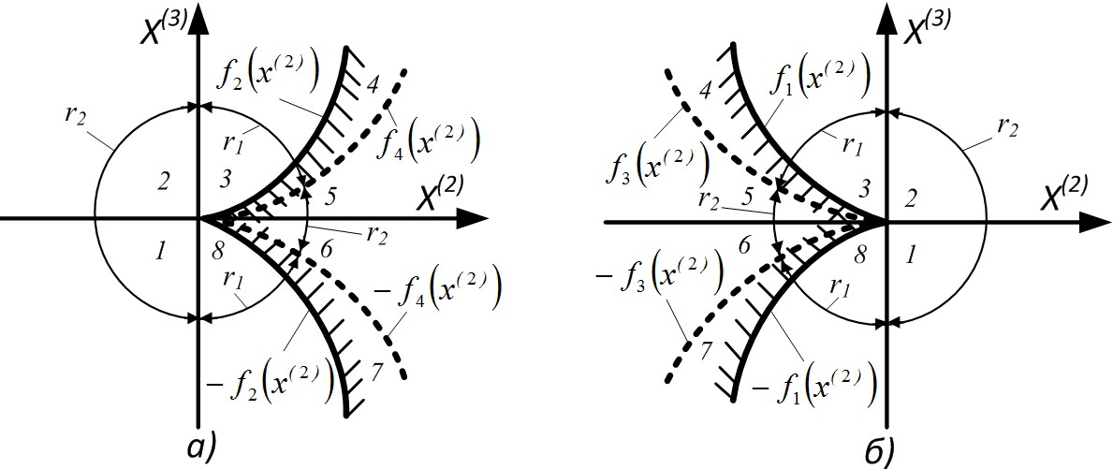
Рис. 2. Области существования действительных корней уравнений (2 а,б)
Уравнение (3 б) подобным образом можно записать в тригонометрической форме, где α' – вспомогательная величина уравнения (3 б),
$\overset{\text{ch}(α_{2}^{'})=q_{2}/r_{2}^{3}=1+μ;}{\overbrace{\begin{aligned}\text{ch}(α_{1}^{'})=q_{2}/r_{1}^{3}=−(1+μ);\end{aligned}}}\overset{}{\overbrace{D_{2}≻0}}$ $\overset{\text{cos}(α_{4}^{'})=q_{2}/r_{2}^{3}=1+μ \text{.}}{\overbrace{\begin{aligned}\text{cos}(α_{3}^{'})=q_{2}/r_{1}^{3}=−(1+μ);\end{aligned}}}\overset{}{\overbrace{D_{1}≤0}}$
Аналогичный анализ при $D_{2}≤0$ и $D_{2}≻0$дает области существования $r_{1}$ и $r_{2}$ уравнения (3 б), представленные на рис. 2 б.
Совмещенная картина действительных и положительных решений $τ_{k}$ и $τ_{k}^{'}$ уравнений (2 а) и (2 б) соответственно, полученная на основании параметров $r_{1}$ и $r_{2}$ согласно табл. 1, приведена на рис. 3 с учетом их областей существования на фазовой плоскости.

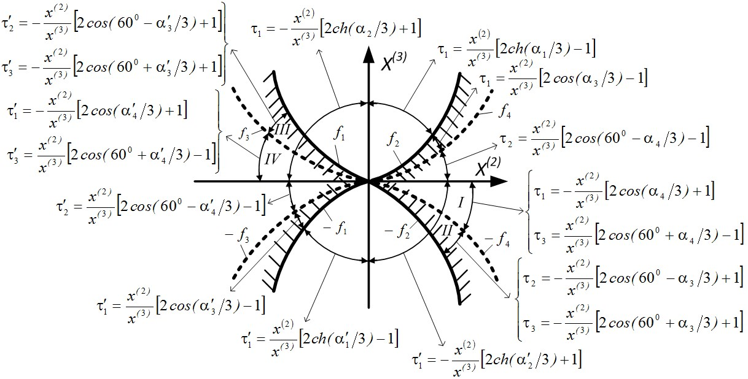
Рис.3. Области действительных и положительных корней
уравнений (2 а, б)
Здесь можно указать четыре области I-IV, в каждой из которых существует три действительных и положительных корня уравнений (2 а, б), удовлетворяющих очевидным неравенствам:
область I − $τ_{3}≺τ_{1}≺τ_{1}^{'}$; область II − $τ_{3}≺τ_{2}≺τ_{1}^{'}$;
область III − $τ_{3}^{'}≺τ_{2}^{'}≺τ_{1}$; область IV − $τ_{3}^{'}≺τ_{1}^{'}≺τ_{1}$.
Выбирая в областях I-IV с неоднозначным решением наименьший корень уравнений (2 а, б) получим в конечном итоге функциональную зависимость $ψ_{э1}$ при АВД такта измерения $τ=ψ1_{э1}+ψ2_{э1}$ из уравнения (2 а) и $τ^{'}=ψ1_{э1}^{'}+ψ2_{э1}^{'}$ из уравнения (2 б) от структурных свойств сигнала для случая n = 1 и $δ_{0}∈Δ_{1}$:
А) область $\left(x^{(2)},x^{(3)}\right)∈Ω_{1}$
$$ψ1_{э1}=\begin{aligned}\left\{ψ_{1}=\frac{x^{\left(2\right)}}{x^{(3)}}\left[2\text{ch}(α_{2}/3)+1\right] \text{при} x^{\left(2\right)}≤0, x^{\left(3\right)}≻f_{1}\left(x^{\left(2\right)}\right); | \right.\left\{ψ_{2}=\frac{x^{\left(2\right)}}{x^{(3)}}\left[2\text{ch}(α_{1}/3)−1\right] \text{при} x^{\left(2\right)}≥0, x^{\left(3\right)}≻f_{2}\left(x^{\left(2\right)}\right); | \right.\end{aligned}$$
(4 а₁)
$$ψ2_{э1}=\begin{aligned}\left\{ψ_{4}=\frac{x^{\left(2\right)}}{x^{(3)}}\left[2\text{cos}({\text{60}}^{0}−α_{4}/3)−1\right] \text{при} x^{\left(2\right)}≻0, f_{4}\left(x^{\left(2\right)}\right)≤x^{\left(3\right)}≤0; | \right.\left\{ψ_{5}=\frac{x^{\left(2\right)}}{x^{(3)}}\left[2\text{cos}({\text{60}}^{0}+α_{4}/3)−1\right] \text{при} x^{\left(2\right)}≻0, 0≤x^{\left(3\right)}≤−f_{4}\left(x^{\left(2\right)}\right); | \right.\end{aligned}$$
(4 а₂)
Б) область $\left(x^{(2)},x^{(3)}\right)∈Ω_{2}$
$$ψ2_{э1}^{'}=\begin{aligned}\left\{ψ_{1}^{'}=\frac{x^{\left(2\right)}}{x^{(3)}}\left[2\text{ch}(α_{2}^{'}/3)+1\right] \text{при} x^{\left(2\right)}≤0, x^{\left(3\right)}≻f_{1}\left(x^{\left(2\right)}\right); | \right.\left\{ψ_{2}^{'}=\frac{x^{\left(2\right)}}{x^{(3)}}\left[2\text{ch}(α_{1}^{'}/3)−1\right] \text{при} x^{\left(2\right)}≥0, x^{\left(3\right)}≻f_{2}\left(x^{\left(2\right)}\right); | \right.\end{aligned}$$
(4 б₁)
$$ψ2_{э1}^{'}=\begin{aligned}\left\{ψ_{4}^{'}=\frac{x^{\left(2\right)}}{x^{(3)}}\left[2\text{cos}({\text{60}}^{0}−α_{4}^{'}/3)−1\right] \text{при} x^{\left(2\right)}≻0, f_{4}\left(x^{\left(2\right)}\right)≤x^{\left(3\right)}≤0; | \right.\left\{ψ_{5}^{'}=\frac{x^{\left(2\right)}}{x^{(3)}}\left[2\text{cos}({\text{60}}^{0}+α_{4}^{'}/3)−1\right] \text{при} x^{\left(2\right)}≻0, 0≤x^{\left(3\right)}≤−f_{4}\left(x^{\left(2\right)}\right); | \right.\end{aligned}$$
(4 б₂)
где$f_{1}\left(x^{(2)}\right)=\sqrt{−2{\left(x^{(2)}\right)}^{3}/3δ_{0}}$; $f_{2}\left(x^{(2)}\right)=\sqrt{2{\left(x^{(2)}\right)}^{3}/3δ_{0}}$; $f_{3}\left(x^{(2)}\right)=\sqrt{−{\left(x^{(2)}\right)}^{3}/3δ_{0}}$;
$f_{4}\left(x^{(2)}\right)=\sqrt{{\left(x^{(2)}\right)}^{3}/3δ_{0}}$; $μ=3δ_{0}{\left(x^{(3)}\right)}^{2}/{\left(x^{(2)}\right)}^{3}$;
$α_{1}=\text{arch}(μ−1)$; $α_{2}=\text{arch}(1−μ)$; $α_{3}=\text{ar}\text{cos}(μ−1)$; $α_{4}=\text{ar}\text{cos}(1−μ)$;
$α_{1}^{'}=\text{arch}(−μ−1)$; $α_{2}^{'}=\text{arch}(1+μ)$; $α_{3}^{'}=\text{ar}\text{cos}(−μ−1)$; $α_{4}=\text{ar}\text{cos}(1+μ)$.
Область задания на фазовой плоскости функциональной зависимости $ψ_{э1}$, соответствующей действительному, положительному и наименьшему в случае неоднозначности решению уравнений (2 а, б), показана на рис. 4. Очевидно, в данном случае подобно экстраполяции при n =0 [8] фазовая плоскость $X^{(3)}{\text{OX}}^{(2)}$ разделяется кривой D₁0E₁, имеющей уравнение
$F_{1}\left(x^{(3)}\right)=\begin{aligned}\left\{f_{1}\left(x^{(2)}\right)=\sqrt{−{\left(x^{(1)}\right)}^{3}/3δ_{0}} \text{при} x^{(2)}≤0 ; | \right.\end{aligned}$ (5)
на две неограниченных замкнутых области − область Ω₁ решений уравнения (2 a) и область Ω₂ решений уравнения (2, 6) (на рис. 4 заштрихована).

Рис.4. Функциональная зависимость $ψ$ такта измерения τ при АВД (n =1)
В качестве примера для полигармонического сигнала (рис. 5 а) в среде Mathcad получены: иллюстрация восстановления сигнала ЛЭ (рис. 5 б), дискретный фазовый портрет (рис. 6 а) и на основании (4) соответствующий ему текущий такт измерения на фазовой плоскости (рис. 6 б).
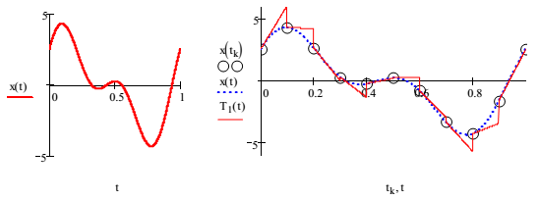
б)
а)
Рис. 5. Полигармонический сигнал и его восстановление ЛЭ
а)
б)
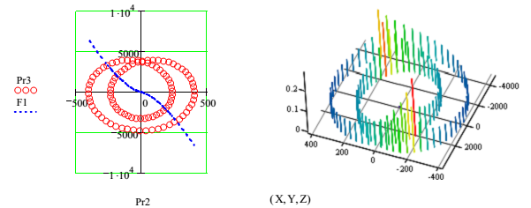
а) б)
Рис. 6. Дискретный фазовый портрет и текущий такт измерения

На рисунке 6 приняты следующие обозначения: $\text{Pr}2$, $\text{Pr}3$ − векторы 2-ой и 3-ей производных, $F1$ − векторная функция кривой D10E1.
Заключение. Получена зависимость $ψ_{э1}$ (4 а, б) для множества перекрывающихся тактов измерения $τ(t)$ при АВД, ориентированной на воспроизведение сигнала экстраполяционным полиномом Тейлора первой степени (n = 1). На основании этих зависимостей можно решать задачу нахождения средней длительности такта измерения при АВД с последующей оценкой сжимаемости аналоговых сигналов.
Полученные соотношения позволяют также оценивать сжимаемость случайных сигналов, полагая функцию x(t) реализацией дифференцируемого случайного процесса X(t).

Литература
- Авдеев Б.Я., Антонюк Е.М., Долинов С.Н., Журавин Л.Г., Семенов Е.И., Фремке А.В.Адаптивные телеизмерительные системы / Под ред. Фремке А.В. Л.: Энерго-издат. Ленингр. отд-ние, 1981. 248 с.
- Дискретизация сигналов по времени (практика, алгоритмы) / Самойлов Л.К., Палазиенко А.А., Сарычев В.В., Ткаченко Г.И., Таганрог: Изд-во ТРТУ, 2000. 81 с.
- Куревин, В.В., Морозов О.Г., Морозов А.Г. и др. Техническое обеспечение экологической безопасности территориально распределенных систем хранения опасных веществ // Инженерный вестник Дона. − 2016.−№3.URL:ivdon.ru/uploads/article/pdf/IVD_79_Sinyutin.pdf_e8c1c28197.pdf.
- Кавчук С.В. Теоретические основы информационно-измерительной техники. Конспект лекций. Часть I. Таганрог: Изд-во ТРТУ, 2001. 125 с.
- Qaisar, S.M., L.L. Fesquet and M.R. Laurent, 2009. Adaptive Rate Sampling and Filtering Based on Level Crossing Sampling. EURASIP Journal on Advances in Signal Processing, 2009(10.1155/2009/971656), 160 p.
- Кавчук С.В., Ткаченко Г.И., Ткаченко М.Г. Оценка сжимаемости измерительных сигналов на основании априорных данных об их динамических свойствах // Естественные и технические науки. 2008. №3. С. 15-18.
- Кавчук, С.В., Ткаченко Г.И., Савченко Я.С. Априорная оценка средней длительности такта измерения и числа отсчетов при адаптивной временной дискретизации // Известия ЮФУ. Технические науки. − 2014. − №4. − С. 147-155.
- Кавчук, С.В. Зависимость текущего такта измерения при адаптивной временной дискретизации экстраполяционного типа от структурных свойств сигнала // Инженерный вестник Дона. − 2016. − №4. URL: ivdon.ru/ru/magazine/archive/n4y2016/3903.
- Mark, J.W. and T.D. Todd, 1981. A nonuniform sampling approach to data compression. IEEE Transactions on Communications (issue 29), Institute of Electrical and Electronics Engineers, Inc, pp: 24-32.
- Бронштейн Н.И., Семендяев К.А. Справочник по математике для инженеров и учащихся втузов. М.: Государственное издательство технико-теоретической литературы, 1957. 608 с.
References
- Avdeev B.Ya., Antonyuk E.M., Dolinov S.N., Zhuravin L.G., Semenov E.I., Fremke A.V. Adaptivnye teleizmeritel'nye sistemy [Adaptive telemeasuring system] Pod red. Fremke A.V. L.: Energo-izdat. Leningr. otd-nie, 1981. 248 p.
- Samojlov L.K., Palazienko A.A., Sarychev V.V., Tkachenko G.I. Diskretizacija signalov po vremeni (praktika, algoritmy) [Sampling of signals in time (practice, algorithms)]. Taganrog: Izd-vo TRTU, 2000. 81 p.
- Kurevin V.V., Morozov O.G., Morozov G.A. i dr. Inženernyj vestnik Dona (Rus). 2016. №3. URL: ivdon.ru/uploads/article/ pdf/IVD _79_ Sinyutin.pdf_e8c1c28197.pdf.
- Kavchuk S.V. Teoreticheskie osnovy informatsionno-izmeritel'noy tekhniki. Konspekt lektsiy. Chast' I [Theoretical bases of information-measuring equipment. Lecture notes. Part I]. Taganrog: Izd-vo TRTU, 2001. 125 p.
- Qaisar, S.M., L.L. Fesquet and M.R. Laurent, 2009. Adaptive Rate Sampling and Filtering Based on Level Crossing Sampling. EURASIP Journal on Advances in Signal Processing, 2009(10.1155/2009/971656), 160 p.
- Kavchuk S.V., Tkachenko G.I., Tkachenko M.G. Estestvennye i tekhnicheskie nauki. 2008. № 3. pp. 15-18.
- Kavchuk S.V., Tkachenko G.I., Savchenko Ya.S. Izvestiya YuFU. Tekhnicheskie nauki. 2014. №4. pp. 147-155.
- Kavchuk, S.V. Inženernyj vestnik Dona (Rus). 2016. №4. URL: ivdon.ru/ru/magazine/archive/n4y2016/3903.
- Mark, J.W. and T.D. Todd, 1981. A nonuniform sampling approach to data compression. IEEE Transactions on Communications (issue 29), Institute of Electrical and Electronics Engineers, Inc, pp: 24-32.
- Bronshtejn N.I., Semendjaev K.A. Spravochnik po matematike dlja inzhenerov i uchashhihsja vtuzov [Handbook of mathematics for engineers and pupils of technical colleges]. M.: Gosudarstvennoe izdatel'stvo tehniko-teoreticheskoj literatury, 1957. 608 p.

